Промышленные ПК получат апгрейд памяти
Стандарт М.2 дает более быстрый доступ к памяти и большую емкость.
Компания B&R внедряет новый стандарт памяти съемных накопителей для своих компьютеров серии Automation PC 3100 и Panel PC 3100 Теперь помимо карт CFast можно установить модули памяти М.2. Данный тип памяти обеспечивает более быстрый доступ к памяти емкостью до 1 терабайта.
Модули памяти M.2 компактны и основаны на технологии MLC. Поскольку данные карты также имеют большую пропускную способность, они идеально подходят для ресурсоёмких приложений. Помимо этого, они также предлагают значительно большую емкость хранения, чем карты CFast, что позволяет записывать больше данных в течение их срока службы.
Карта памяти M.2 будет занимать предопределенный интерфейсный слот промышленного ПК. Память может быть установлена на заводе или пользователем на месте. Теперь каждый компьютер серии Automation PC с двумя слотами для карт CFast можно будет оснастить в общей сложности тремя устройствами съемной памяти.

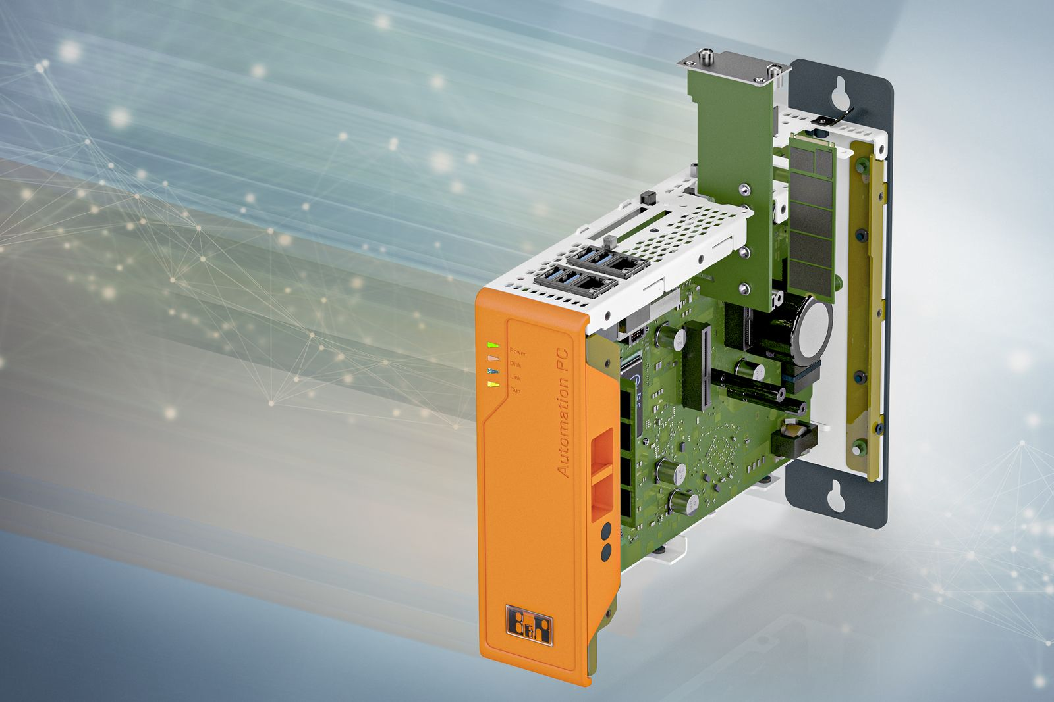
Automation PC 3100 можно дополнительно оснастить модулем памяти M.2.

О компании B&R
Компания B&R специализируется на инновационных решениях в сфере промышленной автоматизации, а также имеет представительства по всему миру со штаб-квартирой в Австрии. Продукция B&R сочетает в себе уникальные инженерные разработки и передовые технологии, и по праву завоевала международное признание и любовь клиентов. В портфолио B&R всегда найдется комплексное решение практически для любой задачи современной промышленности: автоматизация отдельных машин или целых заводов, продвинутое управление движением, визуализация, встроенные технологии безопасности и многое другое. Технологии промышленной полевой шины POWERLINK и openSAFETY, так же, как и мощная среда разработки Automation Studio являются основой постоянного совершенствования техники автоматизации и успеха компании на рынке. Дух инноваций позволяет компании B&R быть на острие прогресса, превосходя самые смелые ожидания своих клиентов.
Более подробную информацию Вы сможете найти на www.br-automation.com.

